INDICAÇÃO N.º /2024

Na forma que determina o Regimento Interno desta Casa Legislativa, o Vereador que a esta subscreve SOLICITA que a Mesa envie expediente ao Exmo. Sr. Prefeito Municipal, a fim de que S. Exa. Viabilize junto a Secretaria de sua competência a colocação de uma faixa de pedestre em frente ao Colégio Mailde Amorim Braga no Distrito da Califórnia.

Justificativa: Faz se necessário a colocação, pois o lugar referido é uma reta e os carros trafegam em alta velocidade colocando a vida dos alunos e seus responsáveis em risco.

Sala Barão do Rio Bonito, 15 de abril de 2024.

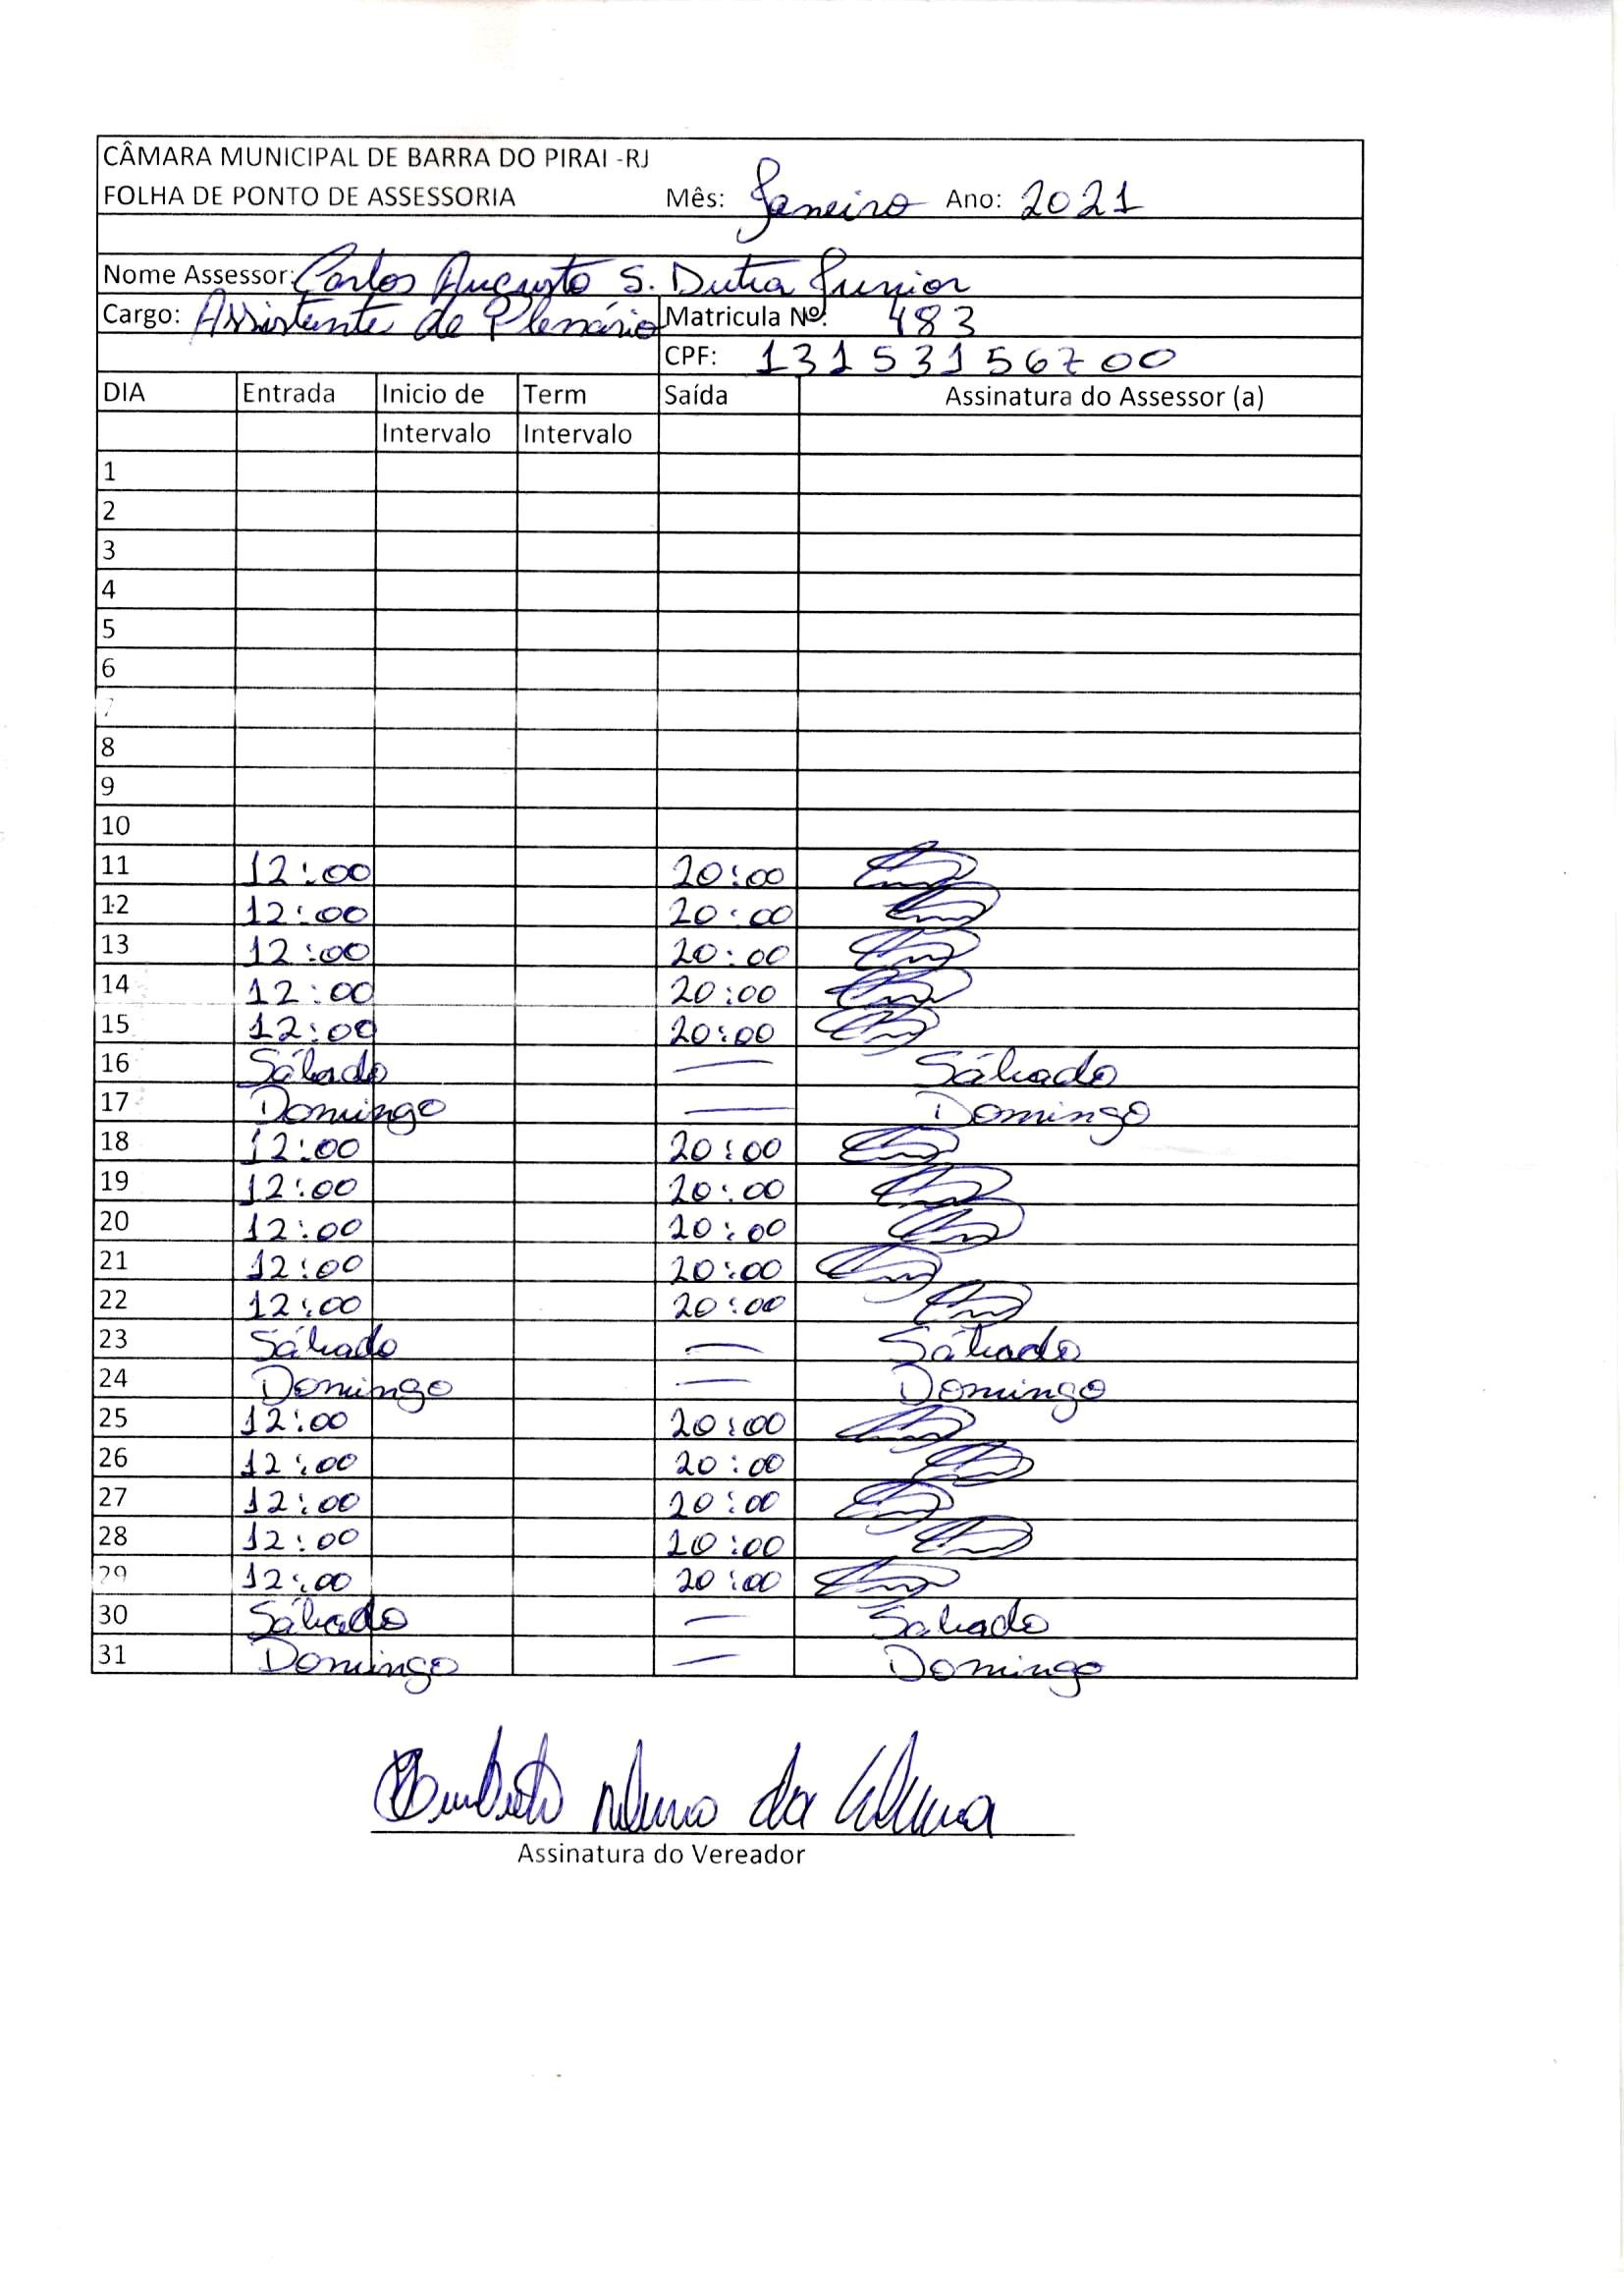

Humberto Ribeiro da Silva (Beto Jabá)
Vereador

